
新龙湖大五班
2026/3/27
天气：晴天

”
01入园情况
入园情况：今天来了32位小朋友，3人请假。
幼儿园生活充实而有趣。清晨，孩子们自主完成签到、整理水杯、翻椅入座和饮用牛奶，之后有目的的进行区域计划进行游戏，来开启活力满满的一天。
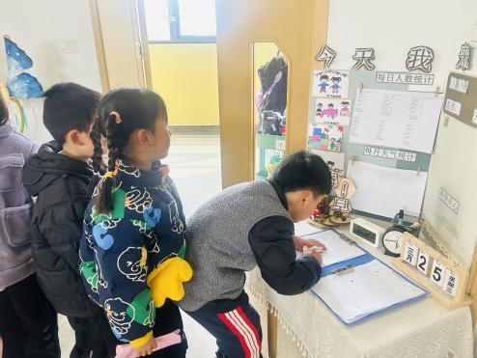

02集体活动
活动名称：美术：我向往的小学
活动介绍：这是一节命题画，是以“我向往的小学”为主题，主要是在参观、了解小学的外观及各楼、各活动室建筑后进行的一次想象绘画活动，让孩子运用绘画的方式表达自己参观后的所看所想：小学的外观建筑、活动场景及各活动室等，从而向往小学生活。
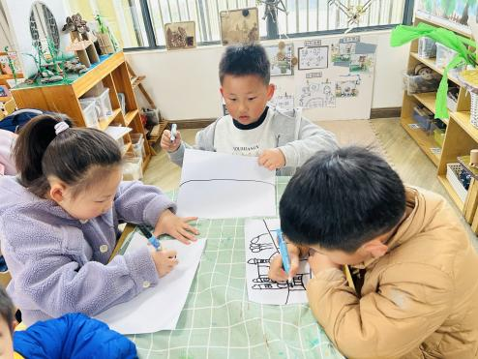
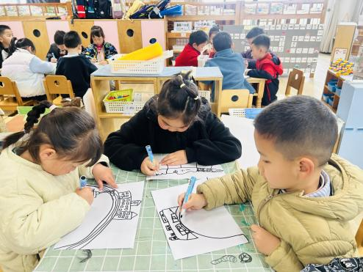

03区域活动
在科探区，孩子们围在桌旁，眼神紧紧盯着面前的实验装置，小手小心翼翼地操作着，每一次细微的调整都伴随着对未知现象的期待，专注探索的模样仿佛一个个小小科学家。益智区里，孩子们沉浸在各类益智游戏中，时而蹙眉思考，时而露出恍然大悟的神情，全神贯注地破解一道道“难题”，在思维的碰撞中不断成长。
地面建构和桌面建构区同样热闹非凡，孩子们化身为小小建筑师，有的蹲在地上，有的坐在桌前，专注地摆弄着积木和建构材料。他们精心规划着每一块积木的位置，努力搭建出心中的理想建筑，眼神中满是执着与认真。美工区中，孩子们手持画笔或工具，在画纸或材料上专注地创作，每一笔、每一划都倾注着他们的想象与情感。而在万能工匠区，孩子们利用多样的材料，专注地进行创新设计，小手灵活地组装、拼接，努力将脑海中的创意变为现实。
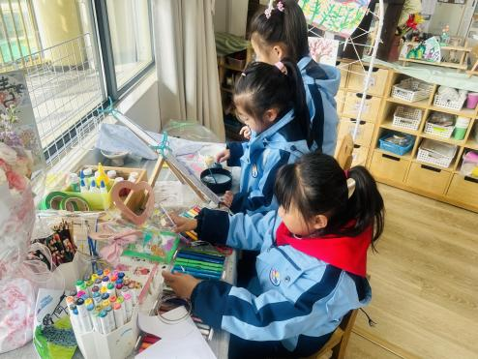
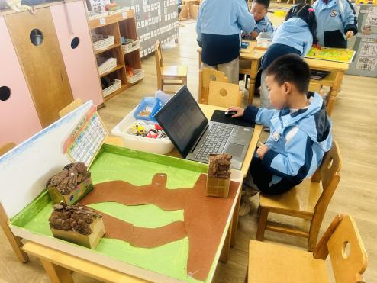
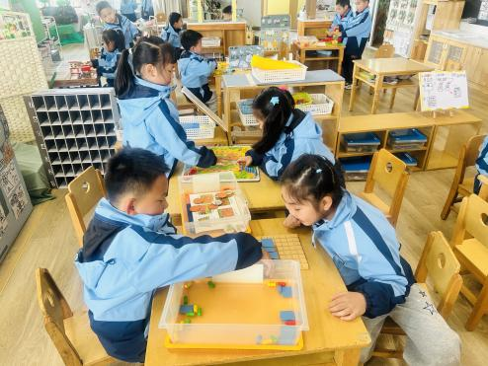

04生活活动

用餐情况
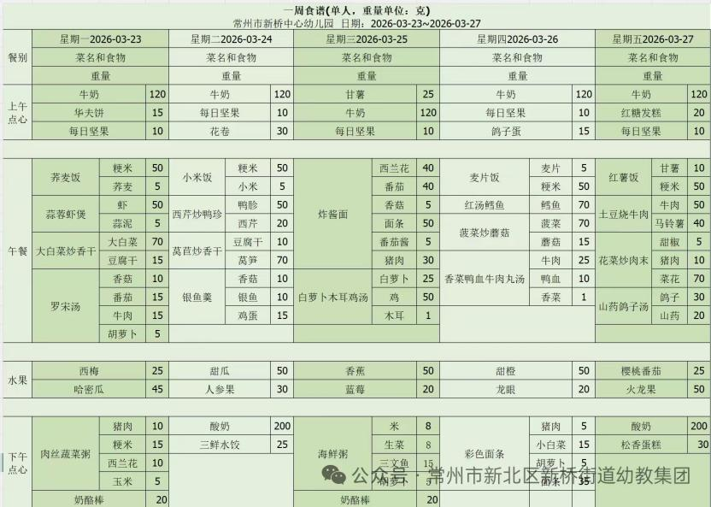

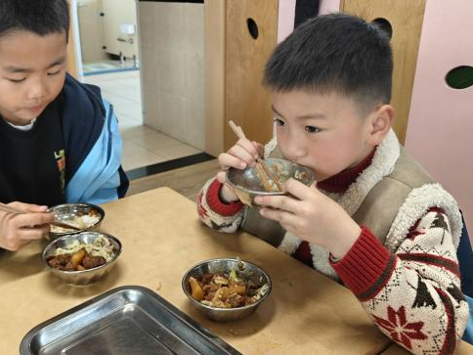 | 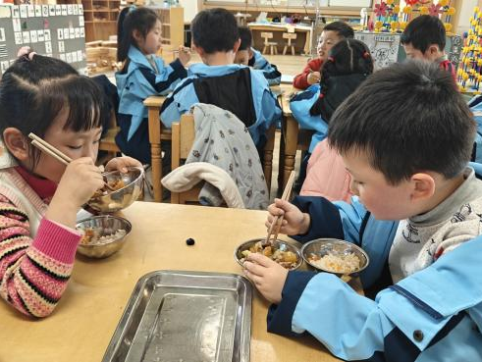 | 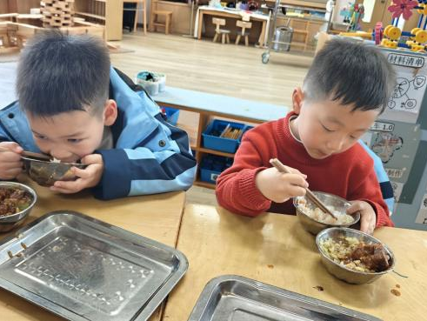
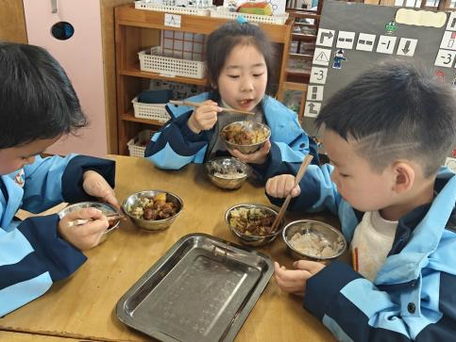 | 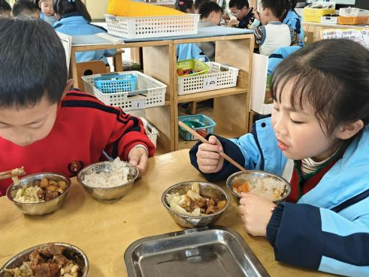 | 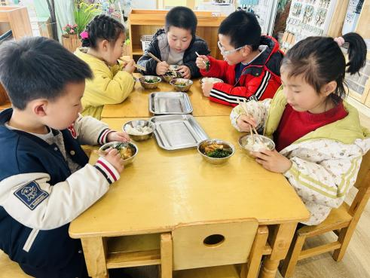
大部分小朋友都能够在13:00前自主入睡。个别小朋友未能入睡，如：张轩齐、张煜安朵朵、刘子文等。
所有小朋友在午睡前都能将衣服全部挂好，主动将整被子和枕头理好。每天值日生的工作，孩子们也能根据自己的值日生任务履行好职责。
04生活活动
户外活动时间，孩子们齐聚在户外场地，分组开启了“会动的桥”、“太阳能车与风车”的探索之旅。
桌前，孩子们专注操作太阳能装置，将黑色太阳能板对准光线，小心连接红色与绿色的导线，指尖不断调整接口，观察风车因光能转动的模样，感受能量转化的奇妙。跑道旁，两位幼儿蹲在黄色收纳筐旁，将灰色轨道拼接成坡道，把小车放置于起点，反复调整坡度，见证小车在轨道上顺畅滑行，专注探索桥梁结构与车辆运动的关联。
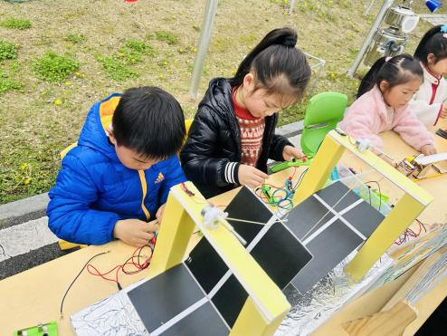
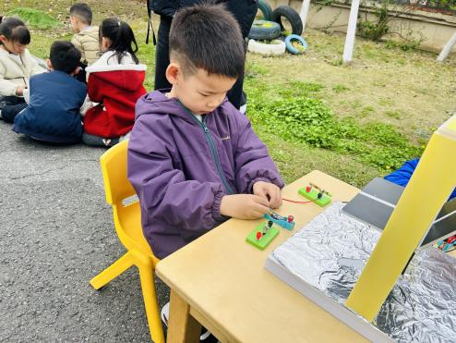
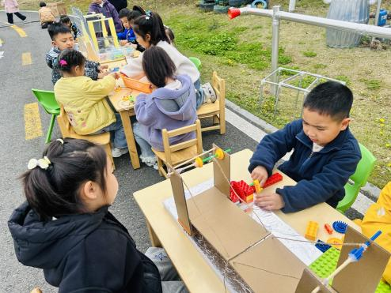
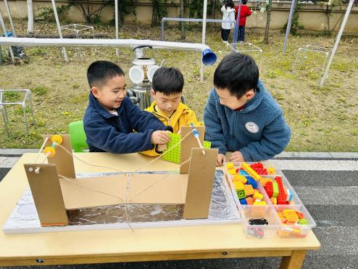
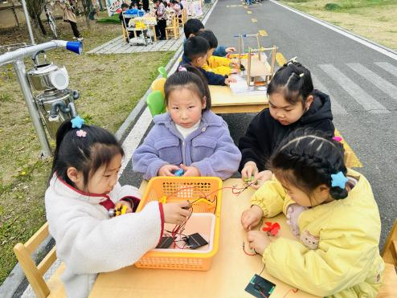
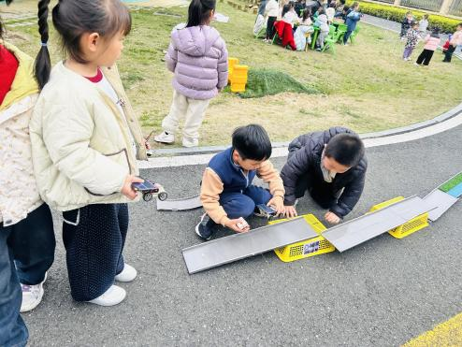
整个过程中，孩子们动手操作、细致观察，在户外自然环境里，亲身经历了从组装到调试的完整过程，直观体验了机械运动与光能驱动的乐趣，也在合作与探索中，积累了科学经验，激发了对科技与自然现象的探究兴趣。

